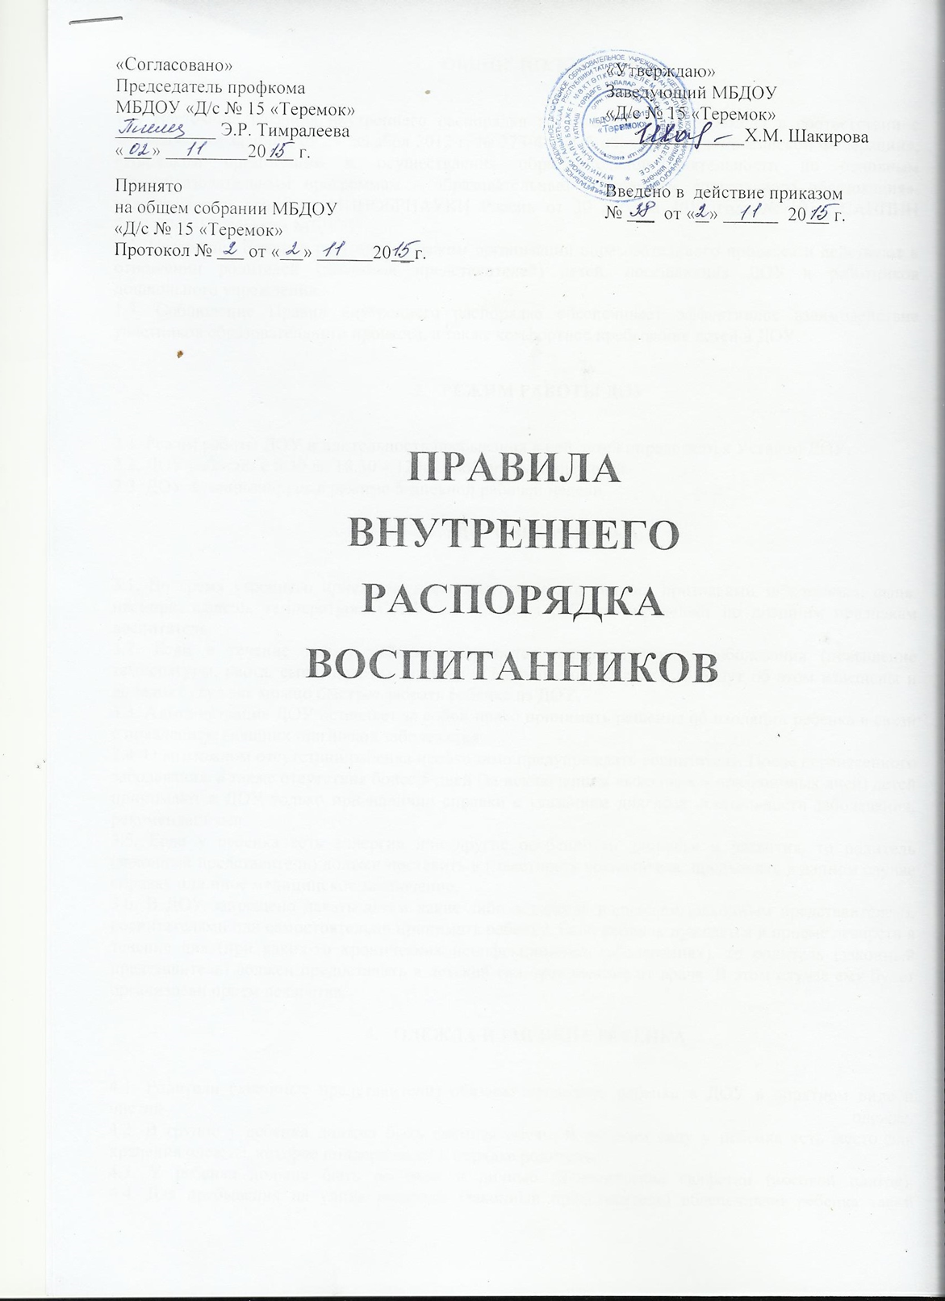

- ОБЩИЕ ПОЛОЖЕНИЯ
1.1. Настоящие Правила внутреннего распорядка воспитанников разработаны в соответствии с Федеральным законом от 29 декабря 2012 г. № 273-ФЗ «Об образовании в Российской Федерации», «Порядком организации и осуществления образовательной деятельности по основным общеобразовательным программам – образовательным программам дошкольного образования», утвержденного приказом МИНОБРНАУКИ России от 30 августа 2013 года № 1014, САНПИН 2.4.1.3049-13, уставом МБДОУ
1.2. Настоящие Правила регулируют режим организации образовательного процесса и действуют в отношении родителей (законных представителей) детей, посещающих ДОУ и работников дошкольного учреждения.
1.3. Соблюдение Правил внутреннего распорядка обеспечивает эффективное взаимодействие участников образовательного процесса, а также комфортное пребывание детей в ДОУ.

- РЕЖИМ РАБОТЫ ДОУ
2.1. Режим работы ДОУ и длительность пребывания в ней детей определяется Уставом ДОУ.
2.2. ДОУ работает с 6.30 до 18.30 – 12 часовое пребывание детей.
2.3. ДОУ функционирует в режиме 5-дневной рабочей недели.
2.4.ДОУ имеет право объединять группы в случае необходимости в летний период (в связи с низкой наполняемостью групп).

- ЗДОРОВЬЕ РЕБЕНКА
3.1. Во время утреннего приема не принимаются дети с явными признаками заболевания: сыпь, насморк, кашель, температура. Состояние здоровья ребенка определяет по внешним признакам воспитатель.
3.2. Если в течение дня у ребенка появляются первые признаки заболевания (повышение температуры, рвота, сыпь, диарея), родители (законные представители) будут об этом извещены и должны будут как можно быстрее забрать ребенка из ДОУ.
3.3. Администрация ДОУ оставляет за собой право принимать решение об изоляции ребенка в связи с появлением внешних признаков заболевания.
3.4. О возможном отсутствии ребенка необходимо предупреждать воспитателя. После перенесенного заболевания, а также отсутствия более 5 дней (за исключением выходных и праздничных дней) детей принимают в ДОУ только при наличии справки с указанием диагноза, длительности заболевания, рекомендациями.
3.5. Если у ребенка есть аллергия или другие особенности здоровья и развития, то родитель (законный представитель) должен поставить в известность воспитателя, предъявить в данном случае справку или иное медицинское заключение.
3.6. В ДОУ запрещено давать детям какие-либо лекарства родителем (законным представителем), воспитателями или самостоятельно принимать ребенку. Если ребенок нуждается в приеме лекарств в течение дня (при каких-то хронических неинфекционных заболеваниях), то родитель (законный представитель) должен предоставить в детский сад предписание от врача. В этом случае ему будет организован прием лекарства.

- ОДЕЖДА И ГИГИЕНА РЕБЕНКА
4.1. Родители (законные представители) обязаны приводить ребенка в ДОУ в опрятном виде и чистой одежде.
4.2. В группе у ребенка должна быть сменная обувь. В детском саду у ребенка есть место для хранения одежды, которое поддерживает в порядке родитель.
4.3. У ребенка должна быть расческа и личные гигиенические салфетки (носовой платок).
4.4. Для пребывания на улице родитель (законный представитель) обеспечивает ребенка такой одеждой, которая не мешает активному движению ребенка, легко просушивается и которую ребенок вправе испачкать.
4.5. Вещи ребенка при желании родителей (законных представителей) могут быть промаркированы во избежание потери или случайного обмена с другим ребенком.
4.6. Родители (законные представители) должны одевать ребенка соответственно погоде.
4.7. Зимой и в мокрую погоду рекомендуется, чтобы у ребенка были запасные сухие варежки и одежда.
4.8. У малышей в шкафчике обязательно должен быть комплект сухой одежды для смены в отдельном пакете.
4.9. В шкафу у ребенка должен быть пакет для загрязненной одежды.
4.10. В летний период на прогулке необходима легкая шапочка или панама, которая будет защищать ребенка от солнца.

- ОРГАНИЗАЦИЯ ПИТАНИЯ
5.1. ДОУ обеспечивает гарантированное сбалансированное питание детей в соответствии с их возрастом и временем пребывания в ДОУ по нормам САНПИН 2.4.1.3049-13. Организация питания детей в ДОУ возлагается на саму организацию и осуществляется его штатным персоналом.
5.2. Режим и кратность питания детей устанавливается в соответствии с длительностью их пребывания в ДОУ и САНПИН 2.4.1.3049-13.
5.3. Питание в ДОУ осуществляется в соответствии с примерным 10-дневным меню, разработанным на основе физиологических потребностей в пищевых веществах и норм питания детей дошкольного возраста по САНПИН 2.4.1.3049-13 и утвержденным заведующим ДОУ.
5.4. Родители (законные представители) могут получать информацию о режиме и кратности питания, а также об ассортименте на специальном стенде в групповой приемной.
5.5. Контроль над качеством питания (разнообразием), закладкой продуктов питания, кулинарной обработкой, выходом блюд, вкусовыми качествами пищи, санитарным состоянием пищеблока, правильностью хранения, соблюдением сроков реализации продуктов возлагается на бракеражную комиссию ДОУ.

- ОБЕСПЕЧЕНИЕ БЕЗОПАСНОСТИ
6.1. Родители (законные представители) должны своевременно сообщать об изменении номера телефона, места жительства и места работы.
6.2. Для обеспечения безопасности своего ребенка родитель (законный представитель) передает ребенка только лично в руки воспитателя.
6.3. Забирая ребенка, родитель (законный представитель) должен обязательно подойти к воспитателю с тем, чтобы он передал ребенка лично. Категорически запрещен приход ребенка дошкольного возраста в ДОУ и его уход без сопровождения родителей (законных представителей).
6.4. Воспитателям категорически запрещается отдавать детей лицам в нетрезвом состоянии, несовершеннолетним братьям и сестрам, отпускать детей одних по просьбе родителей, отдавать детей незнакомым лицам.
6.5. Посторонним лицам запрещено находиться в помещениях и на территории ДОУ без разрешения администрации.
6.6. При парковке своего автомобиля необходимо оставлять свободным подход к воротам на территорию детского сада. На территорию детского сада заезжать строго запрещается.
6.7. Не давайте ребенку в детский сад жевательную резинку, конфеты, чипсы, сухарики.
6.8. Проследите, чтобы в карманах ребенка не было острых, режущих и колющих, мелких предметов, а также монет.
6.9. В помещениях и на территории ДОУ строго запрещается курение.

- РОДИТЕЛЬСКАЯ ПЛАТА
7.1. Родители должны своевременно вносить плату за содержание ребенка в порядке, указанном в Договоре.

- ПРЕБЫВАНИЕ ДЕТЕЙ НА СВЕЖЕМ ВОЗДУХЕ
8.1. В ДОУ дети гуляют 1-2 раза в день, в зависимости от погодных условий. Продолжительность прогулки определяется ДОУ в зависимости от климатических условий или рекомендаций врача в отдельных случаях . При температуре воздуха ниже минус 15 ºС и скорости ветра более 7 м/с продолжительность прогулки рекомендуется сокращать (САНПИН 2.4.1.3049-13).

- РАЗНОЕ
9.1. Если Вы не удовлетворены или не согласны с тем, как организована жизнь детей в группе, обратитесь к заведующему.
9.2. В ДОУ работают воспитатели, к которым Вы можете обратиться за консультацией и индивидуальной помощью по всем интересующим Вас вопросам относительно развития и воспитания ребенка.
9.3. К работникам ДОУ, независимо от их возраста, необходимо обращаться на Вы, по имени и отчеству.
9.4. Воспитатели готовы беседовать с Вами о ребенке утром до 8.00 и вечером после 17.00. В другое время воспитатель обязан работать с группой детей и отвлекать его нежелательно

